**Reactive Oxygen Species Assay Kit 细胞活性氧检测试剂盒 MG790**



**Technical literature is available at:** [**www.mesgenbio.com**](http://www.mesgenbio.com)**. E-mail MesGen Technical Services if you have questions on use of this system: tech@mesgenbio.com**

**产品简介**

活性氧检测试剂盒（Reactive Oxygen Species Assay Kit）是一种利用荧光探针DCFH-DA进行活性氧检测的试剂盒。DCFH-DA本身没有荧光，可以自由穿过细胞膜，进入细胞内后，可以被细胞内的酯酶水解生成DCFH。而DCFH不能通透细胞膜，从而使探针很容易被装载到细胞内。细胞内的活性氧可以氧化无荧光的DCFH生成有荧光的DCF。检测DCF的荧光就可以知道细胞内活性氧的水平。本试剂盒提供了活性氧阳性对照试剂Rosup，以便于活性氧的检测。Rosup是一种混合物，浓度为50mg/mL。

**试剂盒组成**

|  |  |  |
| --- | --- | --- |
| **产品组成** | **100-500 tests** | **1000-5000 tests** |
| Solution A （DCFH-DA（10mM）） | 1×0.1mL | 10×0.1mL |
| Solution B （Rosup, 50mg/mL） | 1×1.0mL | 10×1.0mL |

**操作方法**

1. 装载探针

对于刺激时间较短（通常为2小时以内）的细胞，先装载探针，后用活性氧阳性对照或自己感兴趣的药物刺激细胞。对于细胞刺激时间较长（通常为6小时以上）的细胞，先用活性氧阳性对照或自己感兴趣的药物刺激细胞，后装载探针。

**原位装载探针：**本方法仅适用于贴壁培养细胞。按照1∶1000用无血清培养液稀释DCFH-DA，使终浓度为10μmol/L。去除细胞培养液，加入适当体积稀释好的DCFH-DA。加入的体积以能充分盖住细胞为宜，通常对于六孔板的一个孔加入稀释好的DCFH-DA不少于1mL。37℃细胞培养箱内孵育20分钟。用无血清细胞培养液洗涤细胞三次，以充分去除未进入细胞内的DCFH-DA。通常活性氧阳性对照在刺激细胞20～30分钟后可以显著提高活性氧水平。

**收集细胞后装载探针：**按照1∶1000用无血清培养液稀释DCFH-DA，使终浓度为10μmol/L。细胞收集后悬浮于稀释好的DCFH-DA中，细胞浓度为一百万至二千万/mL，37℃细胞培养箱内孵育20分钟。每隔3～5分钟颠倒混匀一下，使探针和细胞充分接触。用无血清细胞培养液洗涤细胞三次，以充分去除未进入细胞内的DCFH-DA。直接用活性氧阳性对照或自己感兴趣的药物刺激细胞，或把细胞等分成若干份后刺激细胞。通常活性氧阳性对照在刺激细胞20～30分钟后可以显著提高活性氧水平。

**说明：**仅在阳性对照孔中加入Rosup作为阳性对照，其余孔不必加入Rosup。

2. 检测

对于原位装载探针的样品可以用激光共聚焦显微镜直接观察，或收集细胞后用荧光分光光度计、荧光酶标仪或流式细胞仪检测。对于收集细胞后装载探针的样品可以用荧光分光光度计、荧光酶标仪或流式细胞仪检测，也可以用激光共聚焦显微镜直接观察。

3. 参数设置

使用488nm激发波长，525nm发射波长，实时或逐时间点检测刺激前后荧光的强弱。DCF的荧光光谱和FITC非常相似，可以用FITC的参数设置检测DCF。DCF的激发光谱和发射光谱参考下图。

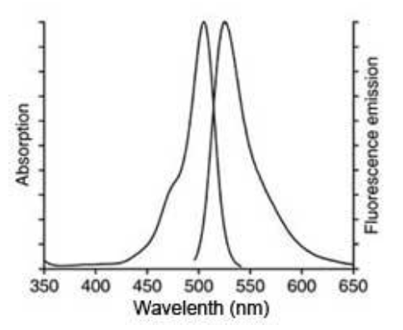4. 其它说明

阳性对照可以按照1∶1000的比例使用。例如装载好探针的细胞共1mL，可以加入1μL的阳性对照刺激。通常刺激后20～30分钟内可以观察到非常显著的活性氧水平升高。对于不同的细胞，活性氧阳性对照的效果可能有较大的差别。如果在刺激后30分钟内观察不到活性氧的升高，可以适当提高活性氧阳性对照的浓度。如果活性氧升高得过快，可以适当降低活性氧阳性对照的浓度。

另外，对于某些细胞，如果发现没有刺激的阴性对照细胞荧光也比较强，可以按照1∶2000～1∶5000稀释DCFH-DA，使装载探针时DCFH-DA的浓度为2～5μmol/L。探针装载的时间也可以根据情况在15～60分钟内适当进行调整。

活性氧阳性对照（Rosup）仅仅用于作为阳性对照的样品，并不是在每个样品中都需加入活性氧阳性对照。

**注意事项**

1. 探针装载后，一定要洗净残余的未进入细胞内的探针，否则会导致背景较高。

2. 探针装载完毕并洗净残余探针后，可以进行激发波长的扫描和发射波长的扫描，以确认探针的装载情况是否良好。DCF的激发光谱和发射光谱请参考上图。

3. 尽量缩短探针装载后到测定所用的时间（刺激时间除外），以减少各种可能的误差。

4. 为了您的安全和健康，请穿实验服并戴一次性手套操作。

**储存条件**

-20℃避光保存，有效期一年。

**仅供科学研究，不得用于临床治疗**